提纲：

~~一、负载均衡的基本概念~~

~~二、通常的负载均衡应用场景（基于不同的场景，相应的基础架构）~~

~~三、负载均衡算法实现~~

~~四、负载均衡的具体实现机制（硬件/软件（web服务器的负载均衡（apache/nginx）））（略）~~

~~五、多路径负载均衡~~

基于云平台的负载均衡服务（openstack的Lbaas）：

* 1. openstack的网络组件分析
  2. 如何基于openstack构建Lbaas服务
  3. 业务工作流分析
  4. 通信行业业务（流媒体、大数据）应用场景

八、基于以上内容提出的改进/推进意见

**~~一、什么是负载均衡~~**

~~当今依赖于网络的应用已经渗透到生活的方方面面，比如通信、网购、视频播放下载、游戏、依赖于云端的各种服务应用等等。随着业务量的提高，访问量和数据流量的快速增长，对后台服务端的处理能力和计算强度也提出了更高的要求，单一的服务器根本无法承担。在此情况下，单纯的升级服务器的配置是无法从根本上解决问题的，并且会造成现有的资源浪费。~~

~~针对这样的问题而衍生出了一种廉价高效透明并且扩展性、灵活性和可用性很好的技术，即~~**~~负载均衡~~**~~。~~

~~维基中比较正式的定义如下：~~

~~“~~**~~负载均衡~~**~~（Load balancing）是一种~~[~~计算机网络~~](http://zh.wikipedia.org/wiki/计算机网络)~~技术，用来在多个计算机(~~[~~计算机集群~~](http://zh.wikipedia.org/wiki/计算机集群)~~)、网络连接、CPU、磁盘驱动器或其他资源中分配负载，以达到优化资源使用、最大化吞吐率、最小化响应时间、同时避免过载的目的。”~~

~~简单的理解就是将任务按某种机制分配到多个计算机中，减少单个机器的负载，实现对业务请求的及时响应。~~

**~~二、负载均衡策略~~**

~~在了解什么是负载均衡后，我们需要知道如何实现或者构建一个具备负载均衡功能的服务。目前已经出现了许多从不同的出发点考虑而实现的负载均衡机制，有硬件的设备，也有软件实现。但硬件设备的成本较高，所以大多数应用还是倾向于基于软件的实现。实现的机制也有许多种：~~

* 1. ~~应用层负载均衡：web服务器（Apache/Nginx）提供的负载均衡支持~~

~~多台服务器通过高速的互联网络连接成一个集群系统，在前端有一个基于应用层的负载调度器。当用户访问请求到达调度器时，请求会提交给作负载均衡调度的应用程序，分析请求，根据各个服务器的负载情况，选出一台服务器，重写请求并向选出的服务器访问，取得结果后，再返回给用户。~~

~~目前比较流行的开源web服务器Apache和Nginx都提供了对负载均衡的支持。实现对业务请求的分发。实际使用中一般根据节点设备、服务，进行相应的配置，即可。~~

* 1. ~~网络层负载均衡：LVS~~

~~LVS的英文全称是Linux Virtual Server，即Linux虚拟服务器。~~

~~LVS主要用于多服务器的负载均衡。它工作在网络层，可以实现高性能，高可用的服务器集群技术。LVS的通过控制IP来实现负载均衡。IPVS是其具体的实现模块。IPVS的主要作用：安装在Director Server上面，在Director Server虚拟一个对外访问的IP（VIP）。用户访问VIP，到达Director Server，Director Server根据一定的规则选择一个Real Server，处理完成后然后返回给客户端数据。~~

* 1. 基于云平台的负载均衡服务（openstack的Lbaas）

负载均衡是云基础设施中的重要组成部分，可以将上层的负载和传入流量分散到多个服务器、网络链接和后端应用程序实例，以优化资源配置。

Lbaas是openstack中的一个组件，目前集成在网络管理组件Quantum中，在Grizzly 版本中发布。

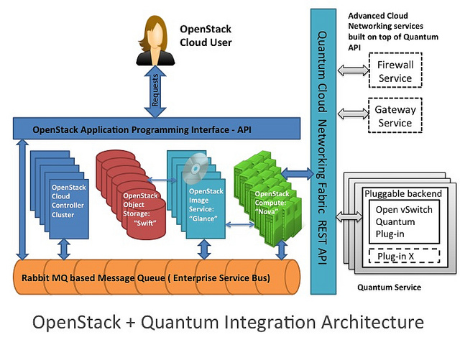

具有如下特性：

- 支持以下负载均衡算法（ 轮询、最小链接数、Source IP）

- 支持多种协议的负载均衡（TCP, HTTP, HTTPS）

- 支持会话持久化，有三种持久话类型：

Source IP：来自相同源IP地址的连接将被池中同样的成员处理。

Http Cookie：在客户端第一次请求时，负载均衡服务会创建一个cookie，随后来自相同 cookie的请求会被相同的成员处理。

App Cookie：由后端应用创建一个cookie，携带相同cookie的请求会被同样的成员处理。

-应用服务状态监控，自Grizzly版本后，有4种不同类型的监控（PING、TCP、HTTP、HTTPS） -获取池中的统计信息：（接收和发送的数据量，活跃链接数和总连接数）。